Naravoslovje 7.a – navodila za 3 uro 19.3. in 4 uro 24.3.

- Razlago spodaj skopiraj ali prepiši v zvezek in k vsaki točki 1. a,b,c,d in 2. a,b,c,d, ter 3. a,b,c dodaj po tri svoje primere časovnosti in krajevnosti neživih dejavnikov ter primere prilagoditev organizmov na okolje.

Naslov: VPLIV NEŽIVIH DEJAVNIKOV NA ORGANIZME:
Neživi dejavniki so fizikalni in kemijski, ki vplivajo na organizme. To so: temperatura, vlaga, količina padavin, svetloba, sestava tal, velikost delcev, oblika reke……

Dejavniki se krajevno in časovno spreminjajo.
- Časovnost neživih dejavnikov:
- svetloba (noč – dejavnost mačk in sov ponoči, srn pa podnevi zaradi varnosti,…);
- temperatura (drugačna čez dan in čez letne čase – polh spi, vpliva tudi na obliko padavin – sneg, toča, dež; organizmi čez zimo pridobijo maščobe, močnejši kožuhi, …);
- padavine (več spomladi in jeseni, pozimi v obliki snega,…);
- spremembe letnih časov (lastovke na jug, srne se razmnožujejo spomladi, ker je veliko hrane na voljo, menjanje dlake, da se skrijejo v snežni odeji – bela lisica,…).

- Krajevnost neživih dejavnikov:
- Količina padavin, svetlobe in toplote se spreminja z geografsko širino in nadmorsko višino ( Aljaska mrzla, veliko padavin, vplivi oceanov na padavine, slano okolje, jame…);
- Manj vrst na območjih kjer so skrajni pogoji (puščave – debelejše plasti kože, zaloge vode kamela v grbi, jame – ni svetlobe in ne hrane v izobilju, dno oceanov…);
- Večja vrstna pestrost, če je več vode, svetlobe, toplote in hrane (tropski deževni gozd, koralni greben….);
- Tla vplivajo na prisotnost organizmov (polži se pojavljajo na apnenčastih tleh, različna tla različne rastline – trta na določenih tleh; nekatere rastline bolje črpajo mineralne snovi, druge slabše….).

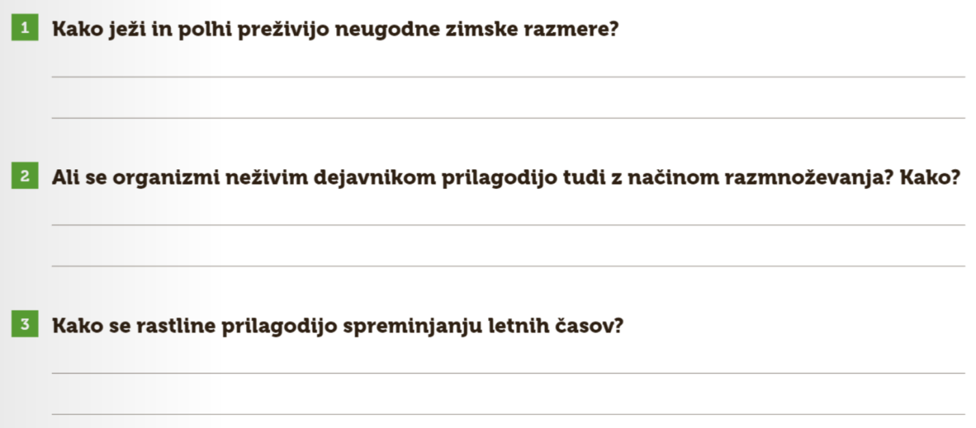
Reši, šele nato preveri rešitve:

Rešitve:
- Kako ježi in polhi preživijo neugodne zimske razmere?
Ježi in polhi zimo predremljejo. Tako varčujejo z energijo, saj se jim zmanjša srčni utrip in zniža telesna temperatura.

- Ali se organizmi neživim dejavnikom prilagodijo tudi z načinom razmnoževanja? Kako?
Organizmi se neživim dejavnikom prilagodijo tudi z načinom razmnoževanja. Nekateri organizmi se razmnožujejo samo v ugodnih razmerah in imajo takrat večje število potomcev.

- Kako se rastline prilagodijo menjavanju letnih časov?
Rastline, predvsem listavci, jeseni odvržejo liste in tako prezimijo. Iglavci pa imajo iglice prevlečene z voskom, ki zadržuje vodo, in tako lahko prezimijo.

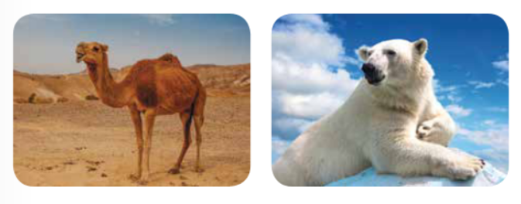
3. Prilagoditev organizmov na okolje
  - organizmi so na nežive dejavnike prilagojeni z zgradbo telesa, delovanjem in vedenjem – primeri: kamela – zgradba, ki vključuje grbo za rezervoar vode, prenajedanje medveda pred zimskim spanjem za zalogo maščob – posebno vedenje …
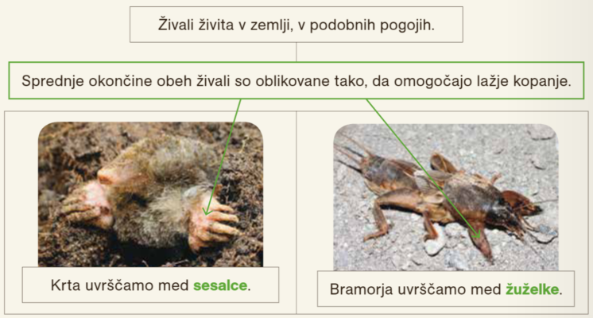
  - Živali, ki živijo v podobnih okoljih imajo podobne telesne značilnosti – primeri: vodne živali – rep, živali v tleh kopalne noge – krt, bramor….
  - Nekatere živali živijo v zelo v stabilnih okoljih, kjer se temperatura in vlaga s časom ne spreminjata močno primera: jama – drobnovratnik, brez oči in brez kožnega barvila, netopirji, globoka morja – konstantna temperatura in stalna tema, tropski deževni gozd – vedno dovolj vlage in hrane…
  - Nekateri organizmi, so prilagojeni na zelo skrajna okolja; primeri: pas bibavice – je voda, ni vode; puščave – mrzlo, hladno…

Naloga: Učbenik stran: 58, 59 – naredi povzetek eholokacije (kaj je to, kdo jo uporablja, kako deluje..).

Reši spodnje naloge in jih nato preveri v rešitvah spodaj.

